Асителя прославить»суа
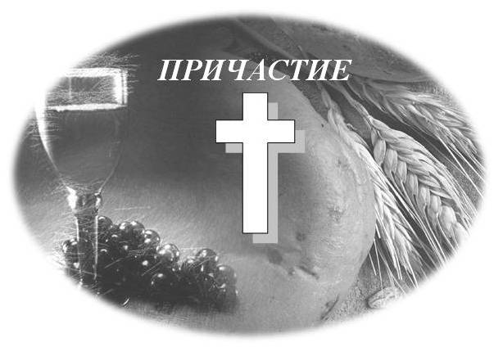
12.10
Муз. Служение Ансамбль
«Чудный Спаситель»

Выход служителей к столу Господню
(Клейнос В., Скрипунов М. Кондратьев В.
Зернов С., Морозов А, Соболев И.)
Чтение Писания 1Кор.11:23- 24 Скрипунов М.
Молитва о Хлебе Скрипунов М.
Общее пение гимна № 305 Г.Н. (1 и 2 купл.)
Преломление во время пения
Раздача символов

Чтение Писания 1Кор.11:25-26 Кондратьев В.
Молитва о Чаше Кондратьев В.
Общее пение гимна № 305 Г.Н. (3 и 4 купл.)
Раздача символов
12.40.
Заключительное слово Клейнос В. Гимн благодарения № 2 (И.Х.)
«Великому Богу хвалу вознесём»
Молитва посвящения (тихая молитва) Клейнос В.
Слова благословения Клейнос В.

СЛУЖЕНИЕ СМИРЕНИЯ И ПОКАЯНИ
Чтение Св. Писания Матф. 11:28-30 Зернов С.
Общее пение № 244 (Г.Н.) Зернов С.
«Очи открой нам»
Молитва за Богослужение Зернов С.
Муз. Служение «Обнови, Господь» Ансамбль
Служение Господу дарами и приношениями, молитва Поляков В.
Муз. Служение Клейнос А.
«Как иглы от тернового венца»
(11:10)
Проповедь Клейнос В.
Муз. Служение Морозова Л.
«Прости меня, Боже»
Приглашение к ногоомовению Клейнос В.
Служение смирения
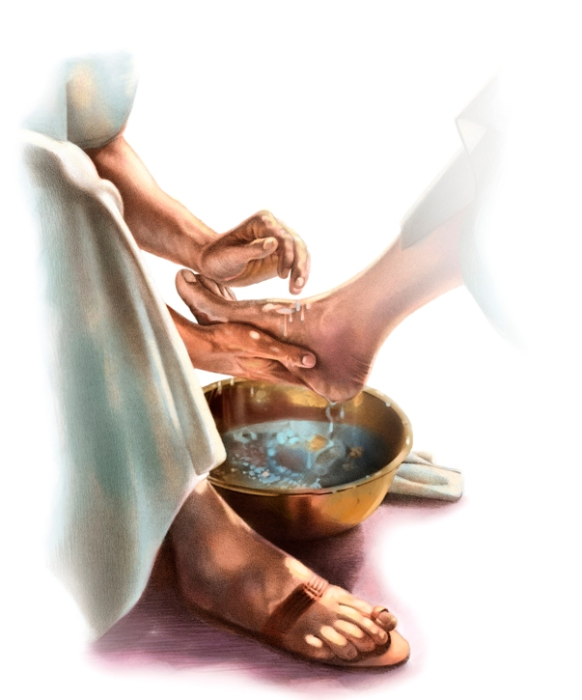
Во время служения смирения собрание исполняет следующие гимны:
- №37 И.Х. «Иисус Спаситель»
- №60 И.Х. «Что мой грех мне может смыть»
- №58 И.Х. «Подвиг Иисуса мы славим»
- №117 И.Х. «Посмотри на Иисуса»
- №172 И.Х. «Иисус, Тобой спасённый»
- №176 И.Х. «Мой Иисус, Ты любишь меня»
- №196 И.Х. «Боже, да будет воля Твоя»
- №54 И.Х. «Весть об Иисусе скажи мне»
- № 38 Г.Н. «В дремлющий Гефсиманский сад»
- №366 Г.Н. «Знаешь ли ручей»
- № 72 Г.Н.«Как дивна благодать Твоя»
- №161 «Когда Божий мир наполняет сердца»
- «Любовь Христа безмерно ввелика»
9.45 ПЕСЕННОЕ СЛУЖЕНИЕ
Общее пение №65 Г.Н. «Как дивно имя Иисус»
Общее пение из сборника «Источник хвалы»:
№44 «Он умер за меня»
№172 «Иисус, Тобой спасённый»

10.00 ПОКЛОНЕНИЕ И ПРОСЛАВЛЕНИЕ
Приветствие Клейнос В.
Тихая молитва Косюкова О.
Чтение Св. Писания Пс. 9:2,3 Косюкова О.
Общее пение № 66 (Г.Н.) Косюкова О.
«Славно имя Иисуса»
Чтение Св. Писания 1-е Иоан 4:9,10 Косюкова О. Общее пение №95 (И.Х.) Косюков А.
«В Христе одном покоюсь я»
Молитва Косюков А.
Муз. Служение «Христова благодать» Хор

Субботняя школа
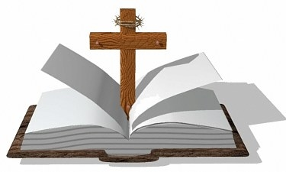
Благословение детей Клейнос В.
Урок Субботней школы Крикун Е.
10.40 Общее пение №191 (И.Х.) Крикун Е.
«Как дорог ты мне»
Миссионерские вести , сбор даров Соболев И.
Объявления Клейнос В.

Ходатайственная молитва Морозов А.

